Septiembre de 2018

A Salvo

Reto: Violencia contra la mujer

FABIO RICARDO CHARRY SANCHEZ

NYREE FANNY LARRARTE MARTINEZ

DAVID ALEJANDRO QUINTERO RÚA

FULLSTACK - FEDESOFT – MINTIC - Colciencias

Contenido

1. INTRODUCCIÓN 2

2. INTEGRANTES 2

3. Reto que soluciona 2

4. Descripción 2

4.1. Objetivos del sistema 4

4.2. Requisitos de almacenamiento de información 6

4.3. Modelo Entidad/Relación 8

5. Requisitos Funcionales 9

5.1. Diagramas de casos de uso 9

5.2 Definición de actores 13

6. Requerimientos no funcionales 14

7. Vista Despliegue 15

8. Paquetes 15

9. Conclusiones 16

# INTRODUCCIÓN

Se han detectado diferentes tipos de problemas en la localidad de Chapinero, uno de ellos es la violencia contra la mujer, por ello el presente documento describe los elementos referentes a la aplicación A Salvo, la cual está orientada a ayudar a aquellas mujeres que se sienten atacadas verbal o físicamente y permite utilizar diferentes formas de solicitar auxilio o conocer los sitios para presentar una denuncia.

# INTEGRANTES

El equipo “A Salvo” está conformado así:

|  |  |  |
| --- | --- | --- |
| Nombre Integrante | Cédula de Ciudadanía | Correo electrónico |
| Fabio Ricardo Charry Sánchez | 12.210.371 de Gigante (Huila) | fabio.charry@gmail.com |
| Nyree Fanny Larrarte Martínez | 52.145.595 de Bogotá D.C. | fannylarrartem@gmail.com |
| David Alejandro Quintero Rúa | 1.018.462.143 de Bogotá D.C. | qrad13@gmail.com |

# Reto que soluciona

¿Cómo podemos disminuir los índices de violencia contra la mujer en la localidad de chapinero?

# Descripción

La aplicación WEB y APP, A Salvo, busca dos rutas de solución, una reactiva asociada a denuncias y alertas, y una preventiva asociada a secciones de educación y orientación.

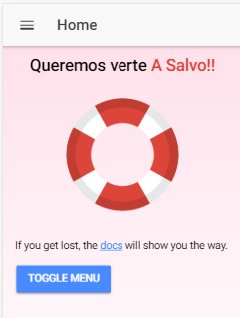

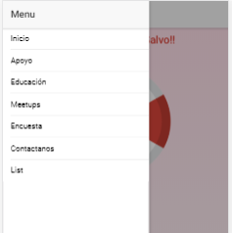

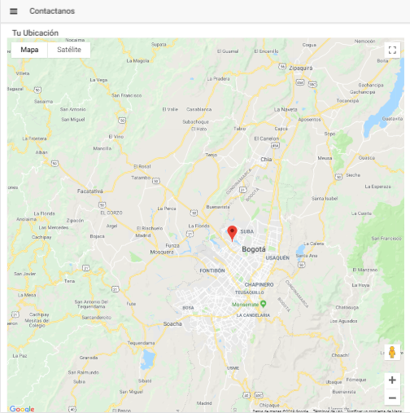

# Objetivos del sistema

En este apartado vamos a definir una lista con los diferentes objetivos que se esperan alcanzar cuando el sistema software a desarrollar esté en explotación. Serán especificados mediante una plantilla para objetivos.

|  |  |
| --- | --- |
| OBJ–01 | Activación de “Emergencia” mediante funcionalidades del Móvil |
| Descripción | El sistema estará en capacidad de activar el modo “Emergencia” mediante una acción del usuario (Botón de Pánico/Activación x Voz). Dicha activación de emergencia permitirá registrar datos tales como geolocalización, grabación de audio y video del dispositivo móvil, que constituirá la evidencia soporte de una posible agresión. |
| Estabilidad | alta |
| Comentarios | Aplicación Móvil |

|  |  |
| --- | --- |
| OBJ–02 | Gestionar los usuarios |
| Descripción | El sistema deberá gestionar los subscriptores al servicio, y sus contactos registrados. |
| Estabilidad | alta |
| Comentarios | WEB |

|  |  |
| --- | --- |
| OBJ–03 | Gestión de entidades de apoyo |
| Descripción | El sistema deberá gestionar las diferentes entidades de apoyo que brindan soporte a una situación pre, durante y post de violencia contra la mujer. Dichas plataformas estarán disponibles para ser ubicadas y contactadas.  El sistema permitirá el agendamiento de Meetups apoyado con estas entidades de apoyo para dar soporte a personas que se encuentren en condición de vulnerabilidad o estén siendo víctimas de conductas violentas contra la mujer. |
| Estabilidad | alta |
| Comentarios | Web |
|  |  |

|  |  |
| --- | --- |
| OBJ–04 | Gestión de Perfilamiento de Conductas Violentas |
| Descripción | El sistema deberá gestionar mediante un banco de preguntas y encuesta e implementando componentes de inteligencia artificial (A.I.) el perfilamiento de comportamientos que puedan ser considerados una agresión a la mujer. |
| Estabilidad | alta |
| Comentarios | ninguno |

|  |  |
| --- | --- |
| OBJ–05 | Geo-referenciación del usuario |
| Descripción | El sistema deberá contar con un mecanismo que permita utilizar la localización del usuario y referenciar su ubicación en un mapa. |
| Estabilidad | alta |
| Comentarios | ninguno |

# Requisitos de almacenamiento de información

Esta sección contiene la lista de requisitos de almacenamiento de información que se han identificado, utilizando para especificarlos la plantilla para requisitos de almacenamiento de información. Especificaremos toda la información que debemos almacenar en nuestro sistema.

|  |  |
| --- | --- |
| RI–01 | Información Activación Emergencia |
| **Objetivos asociados** | OBJ-01 Activación de “Emergencia” mediante funcionalidades del Móvil |
| Requisitos asociados | * RF–30 Asignación Latitud y Longitud * RF-31 Visualización mapa |
| Descripción | El usuario configurará con alerta, los contactos y deberá dar permiso al gps, cámara y micrófono para poder guardar evidencia y los patrones de voz que usará para activar la alarma de emergencia.  Al usuario activar la alarma, se hace la respectiva verificación del patrón de voz en el servidor de Google, el administrador verifica la respuesta y al activar la alarma se graba evidencia y alerta a los contactos. |
| Datos específicos | * Configuración voz y patrones * Permisos gps, cámara y micrófono * Configuración contactos * Análisis patrones de voz * Alerta contactos * Grabar evidencia |
| Intervalo temporal | pasado y presente |
| Estabilidad | Alta |
| Comentarios | Ninguno |

|  |  |
| --- | --- |
| RI–03 | Información de Entidades de Apoyo |
| **Objetivos asociados** | OBJ-3 Gestión de Entidades de Apoyo |
| Requisitos asociados | * RF |
| Descripción | El administrador del sistema brindará permisos de creación de meetups a los usuarios de entidades de apoyo, así estas podrán hacer los posts de las reuniones.  Diligenciar la información de contacto de la entidad de apoyo para que el usuario pueda acceder a ella cuando lo necesite. Esta realizará el seguimiento de las emergencias creadas por usuarios. |
| Datos específicos | * Información contacto entidad apoyo * Permisos Meetups * Creación Meetups * Información Meetup * Seguimiento emergencia usuario |
| Intervalo temporal | pasado y presente |
| Estabilidad | Alta |
| Comentarios | Ninguno |

|  |  |
| --- | --- |
| RI–04 | Información sobre Conductas Violentas |
| **Objetivos asociados** | OBJ-4 Gestión de Perfilamiento de Conductas Violentas |
| Requisitos asociados | * RF–04 Alta de Respuestas * RF–05 Alta de Preguntas * RF–08 Alta de encuesta * RF–10 Publicar Encuesta * RF-15 Diligenciar Encuesta * RF–20 Perfilar Conductas Violentas |
| Descripción | El sistema deberá almacenar la información correspondiente a la composición del banco de preguntas y respuestas, la creación de la encuesta y sus resultados que permitan identificar comportamiento violento contra la mujer en riesgo. |
| Datos específicos | * Preguntas - Perfil * Respuestas * Asociación de respuestas a preguntas * Encuesta asociando preguntas - Perfil * Respuestas a encuestas publicadas |
| Intervalo temporal | pasado y presente |
| Estabilidad | Alta |
| Comentarios | Ninguno |

|  |  |
| --- | --- |
| RI–04 | Información Geo-referenciación |
| **Objetivos asociados** | OBJ-4 Geo-referenciación del usuario |
| Requisitos asociados | * RF–30 Asignación Latitud y Longitud * RF-31 Visualización mapa |
| Descripción | Si el usuario permite la localización, el sistema deberá almacenar la información correspondiente a latitud y longitud del usuario.  El sistema debe almacenar la información de la longitud y latitud de las entidades de apoyo. |
| Datos específicos | * Preguntas - Perfil * Respuestas * Asociación de respuestas a preguntas * Encuesta asociando preguntas - Perfil * Respuestas a encuestas publicadas |
| Intervalo temporal | pasado y presente |
| Estabilidad | Alta |
| Comentarios | Ninguno |

# Modelo Entidad/Relación

En esta sección se han incluido el Modelo Entidad Relación del sistema (MER), desarrollados con la herramienta Lucidchard.

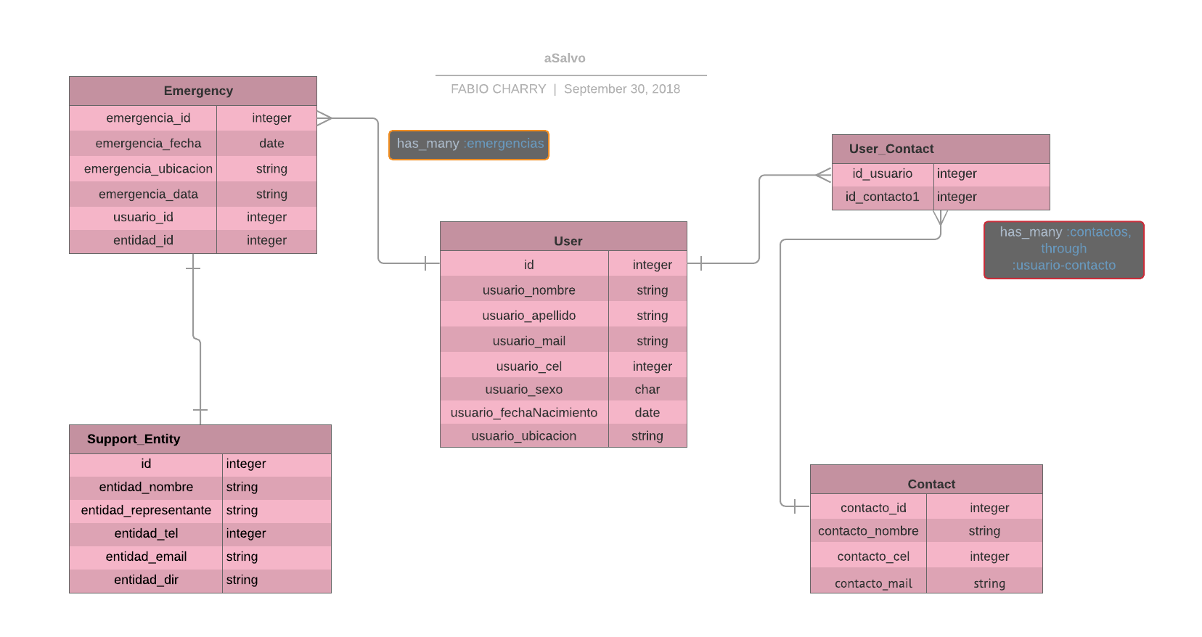

# Requisitos Funcionales

A continuación, se describen los requisitos funcionales del sistema.

# Diagramas de casos de uso

En esta sección se han incluido los diagramas de casos de uso del sistema, desarrollados con la herramienta Lucidchard.

Diagrama de subsistemas.

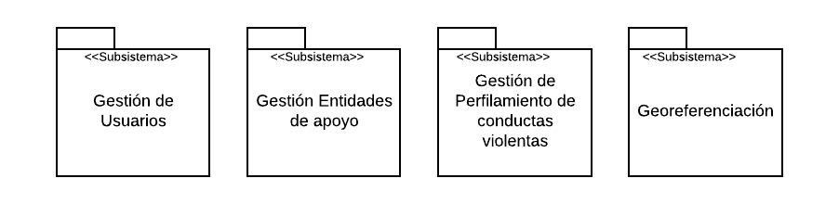

Diagrama de casos de uso sistema

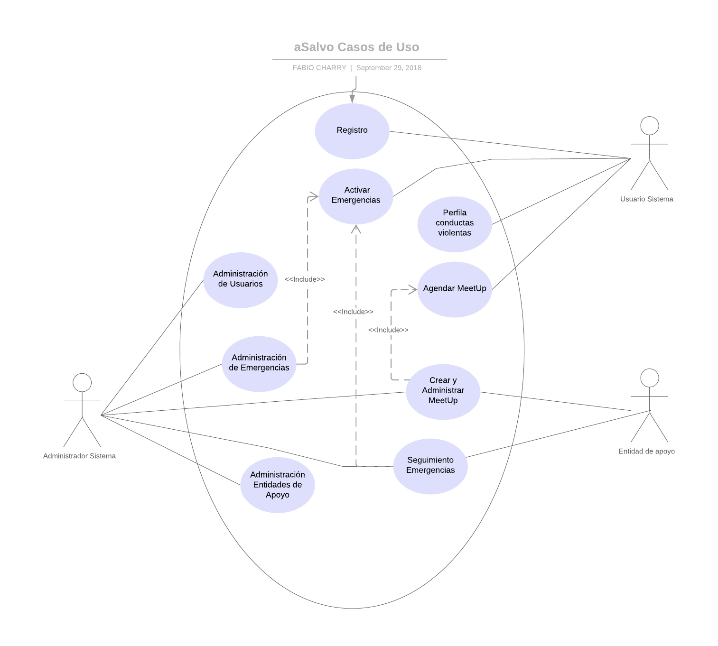

Diagrama Activación de “Emergencia” mediante funcionalidades del Móvil

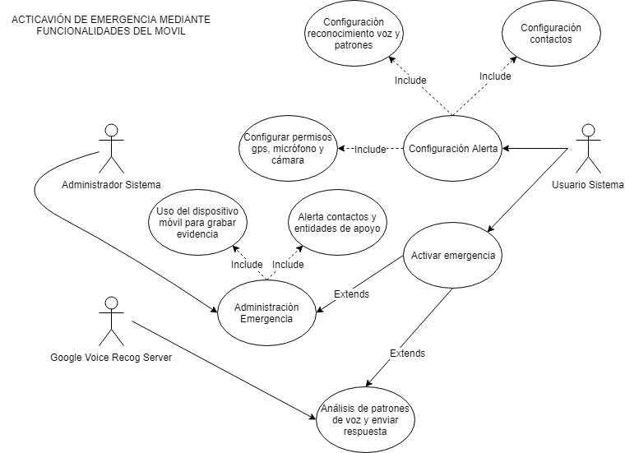

Diagrama de gestión de entidades de apoyo

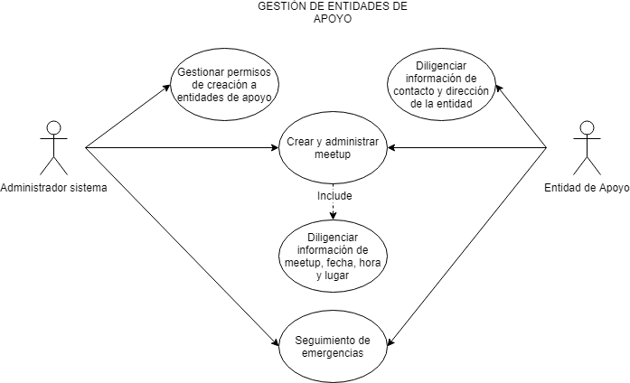

Diagrama de casos de uso gestión de perfilamiento de conductas violentas

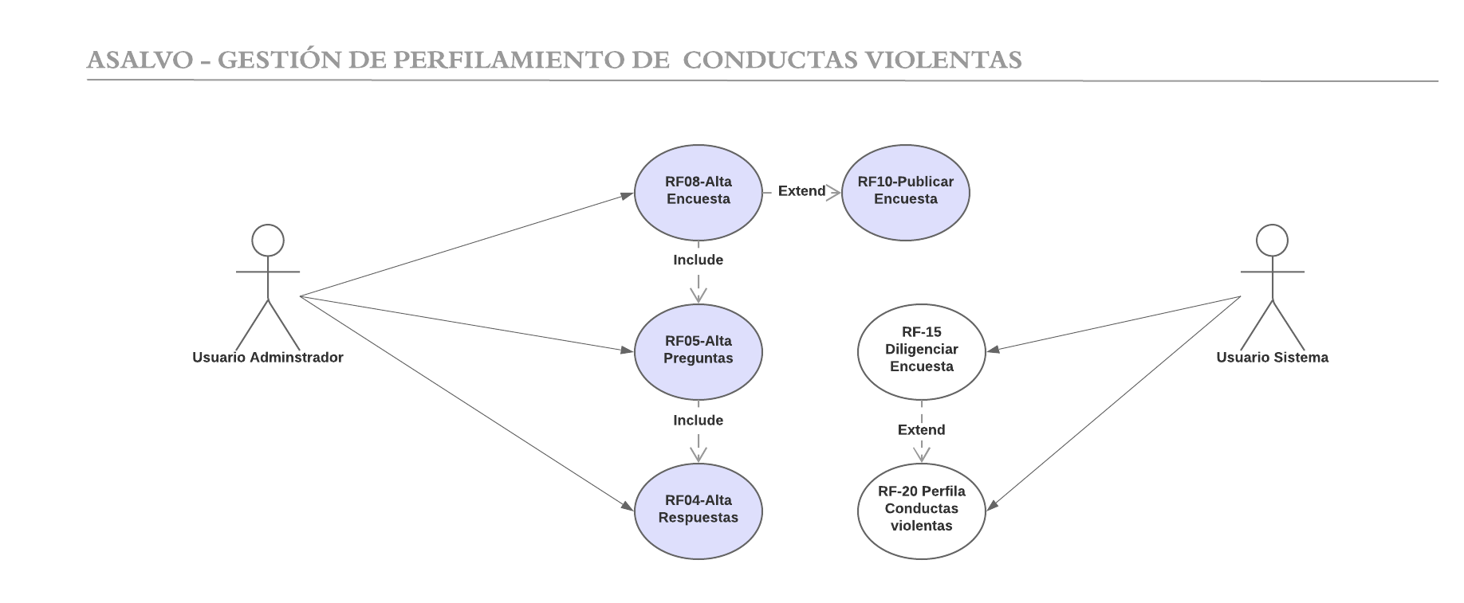

Diagrama de casos de uso Geo-referenciación del usuario

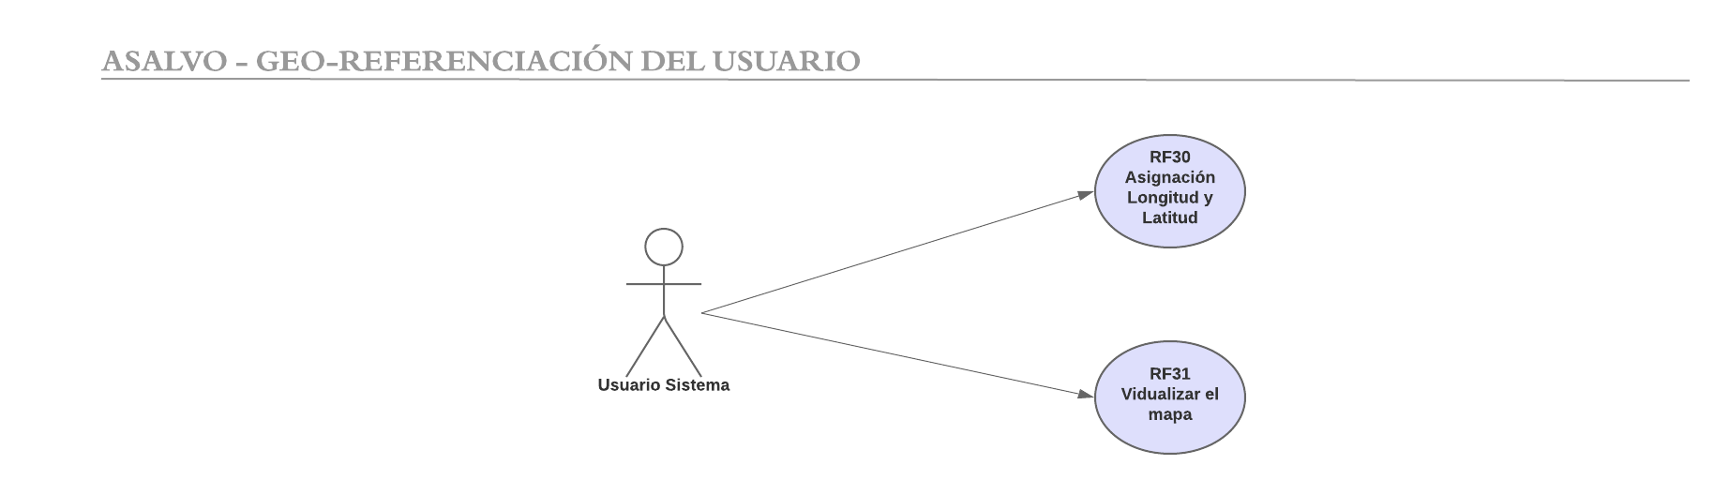

## 5.2 Definición de actores

Este apartado contiene los diferentes actores que se han identificado, especificados mediante la plantilla para actores de casos de uso.

|  |  |
| --- | --- |
| ACT–01 | Administrador del sistema |
| **Descripción** | Este actor representa el usuario que puede agregar contenidos dentro del portal, así como realizar la gestión de usuarios y permisos de interacción con la aplicación. |
| Comentarios | ninguno |

|  |  |
| --- | --- |
| ACT–02 | Usuario del sistema |
| **Descripción** | Este actor representa a los usuarios que se registran en el sistema, para poder utilizar las funcionalidades asociadas a prevención y alertas por maltrato. |
| Comentarios | ninguno |

|  |  |
| --- | --- |
| ACT–03 | Entidad de apoyo |
| **Descripción** | Este actor representa a los usuarios entidad que prestan apoyo a las personas en peligro de violencia para realizar los Meetups o seguimiento a emergencias |
| Comentarios | ninguno |

# Requerimientos no funcionales

| REQUERIMIENTO NO FUNCIONAL (RNF) | |
| --- | --- |
| Número RNF | RNF-1 |
| Complejidad | Alta |
| Atributo | Desempeño |
| Resumen | Para la página Web, se define el tiempo de respuesta |
| Descripción Detallada | Las funcionalidades de gestión y consulta del sistema deben ser tan liviana como sea posible (tiempos de respuesta no mayores a 30 segundos) |
| Excepciones: | Se realizará el requerimiento funcional siempre y cuando no se evidencien restricciones tanto, técnicas, políticas y/o de normatividad que impidan que estas se lleven a cabo. |
| Suposiciones: | Las incidencias a nivel seguridad y normas de rendimiento y usabilidad se mantienen constantes desde el inicio del proyecto. |

# Vista Despliegue

En esta sección se han incluido el diagrama de vista de despliegue del sistema, desarrollados con la herramienta draw.io.

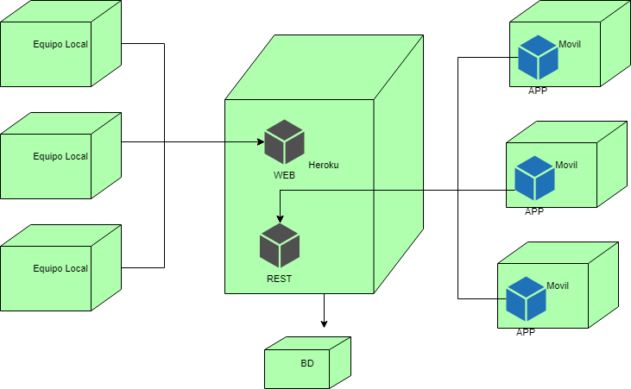

# Paquetes

En esta sección se han incluido el diagrama de vista de Paquetes del sistema, desarrollados con la herramienta draw.io.

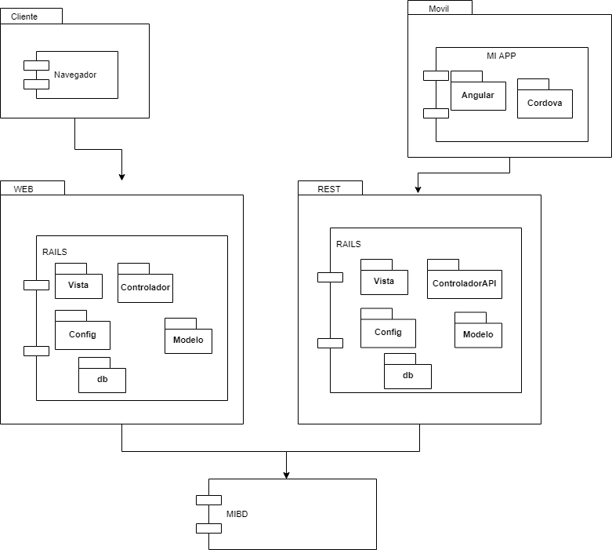

# Conclusiones

* Mediante la aplicación ASalvo, se espera que las mujeres de la localidad de Chapinero sientan protección y apoyo por parte de las entidades de la localidad de forma rápida y confidencial.
* Los usuarios de la aplicación tendrán la facilidad de conocer por medio de los Meetups, información acerca de cómo prevenir y como denunciar los actos violentos a los que posiblemente no tienen conocimiento que suceden diariamente a personas que viven esta misma condición.
* Utilizando los frameworks Ionic y Rails, la aplicación ASalvo contará con una versión Web orientada al administrador del sistema para realizar la gestión de la página, y hacia los usuarios del sistema para que puedan tener acceso a las diferentes facilidades de prevención y reacción, las cuales estarán visibles en la versión móvil.